松江区2012学年度第二学期月考试卷
高三地理
（满分150分，完卷时间120分钟） 2013.5
一、选择题（共60分，每小题2分，每小题只有一个正确答案）
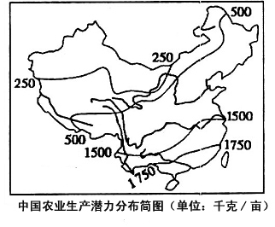
（一）农业生产潜力是指单位面积土地上每年所能获得的最大可能产量。
1．导致我国不同地区农业生产潜力差异的主导因素是
A．地形条件 B．气候条件 C．社会经济条件 D．人口分布
2．农业部门在粮食收获前进行估产，主要用到的地理信息技术是
①遥感技术 ②全球定位系统 ③地理信息系统 ④数字地球
A．①② B．②③ C．①③ D．②④
（二）雅丹地貌在中国最早的发现地是新疆罗布泊地区，而最大的分布区则是在青海省的柴达木盆地的西北部。下面右图中的丙表示变质岩.
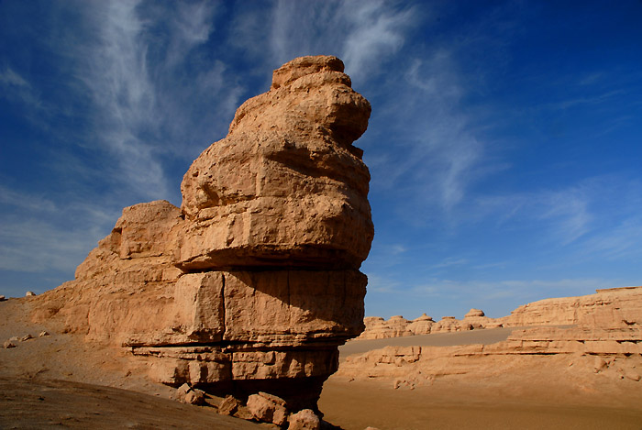
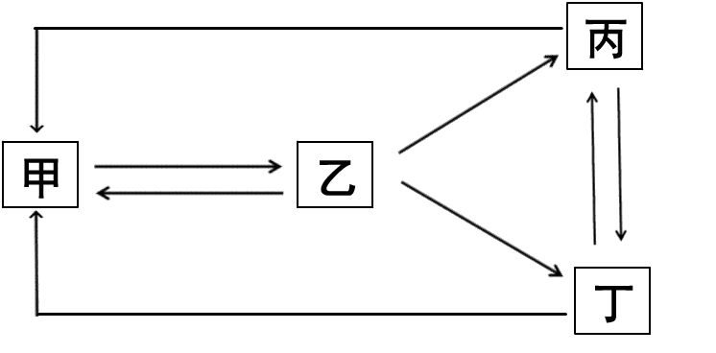
雅丹地貌景观图图

3．形成雅丹地貌景观的主要外力作用是
A．冰川堆积作用 B．流水侵蚀作用 C．风力侵蚀作用 D．风力堆积作用
4．构成雅丹地貌的岩石类型具有的特征是
A．层理构造 B．片理构造 C．晶体颗粒较大 D．多气孔
5．构成雅丹地貌的岩石类型对应图中的
A．甲 B．乙 C．丙 D．丁
（三）下面是一组世界区域地图。
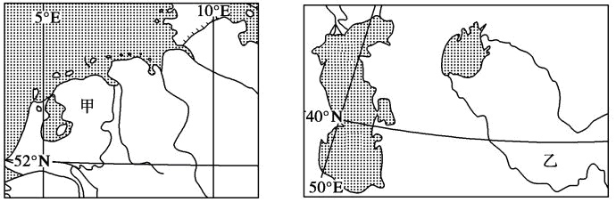
6．图中甲、乙两地发展种植业的主要制约因素分别是
A．土壤、水源 B．光热、降水 C．风向、地势 D．地形、河流
7．乙地由于不合理灌溉而引发的主要环境问题是
A．水土流失 B．沙尘暴 C．土地盐渍化 D．洪涝灾害
（四）下图为地球上四个不同地区(都位于沿海)受气压带和风带影响的示意图。
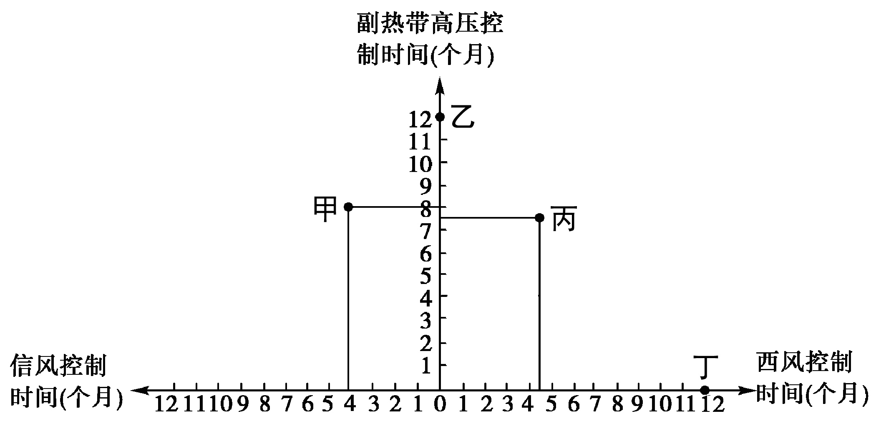
8．图中四地所属气候类型中，西欧地区分布最广的是
A．甲 B．乙 C．丙 D．丁
9．图中四地所属气候类型分布规律的共同特征是
A．主要分布在大陆东岸 B．主要分布在大陆西岸
C．主要分布在热带、亚热带地区 D．主要分布在亚热带、温带地区
10．关于图中四地所属气候类型的气候特征说法正确的是
①甲-夏季炎热多雨，冬季寒冷少雨 ②乙-常年炎热干旱
③丙-全年高温，有明显的旱季和雨季 ④丁-终年温和湿润
A．①③ B．②③ C．①④ D．②④
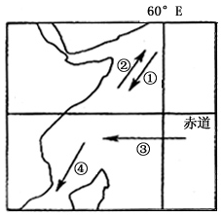
（五）下图中箭头分别表示不同流向的洋流。
11．下列叙述中，正确的是
A．①洋流属于寒流，因为来自高纬度地区
B．②洋流盛行时，附近海域鱼类资源较丰富
C．③洋流的形成与东北信风有关
D．④洋流流经的两岸地区为热带雨林气候
12．当赤道以北海域出现洋流①时
A．我国黄河流域正值汛期 B．非洲热带草原一片枯黄
C．北太平洋副热带高压势力强盛 D．亚欧大陆等温线向低纬凸出
13．按洋流成因分类，图示洋流③属于
A．补偿流 B．密度流 C．风海流 D．涌升流
（六）下图为四条世界著名河流入海口的大致位置。
14．关于四条河流水系特征的叙述中，正确的是
31°N
31°E
48°E
121°E
90°W
甲
乙
丙
丁
①甲河长度最长 ②乙河、丁河的流向基本一致
③乙河流域面积最小 ④丙河呈向心状
A．①②③ B．①③④ C．②③④ D．①②④
15．四条河流中年径流量最小的是
A．甲河 B．乙河 C．丙河 D．丁河
16．关于丁河流域的说法正确的是
A．属于季风气候区 B．入海口地区地势低洼，易受飓风的影响
C．夏季会遭受伏旱天气的影响 D．属于拉丁美洲文化圈
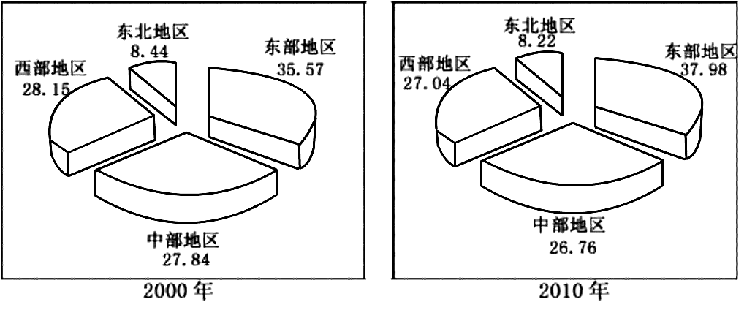
（七）下图为“我国两次人口普查四个地区的人口比重（％）示意图”。
17．下列关于两次人口普查10年间的人口，描述正确的是
A．4个直辖市所在地区的人口比重都在增加 B．东北地区的人口数量有所减少
C．东部地区的人口数量有所增多 D．我国人口空间分布趋向平衡
18．影响四个地区人口比重变化的主要原因是
A．经济发展水平 B．自然环境变化 C．计划生育政策 D．医疗卫生水平
19．影响我国西部地区环境承载力的首要因素是
A．生活消费水平 B．科技水平 C．地区开放程度 D．自然资源
（八）下表为我国某地某年11月下旬天气信息记录表（表中气温数值分别为一天中的最低气温和最高气温）。
时间 | 20日 | 21日 | 22日 | 23日 | 24日 | 25日 | 26日 | 27日 | 28日 | 29日
天气 | 多云 | 中雨 | 小雨 | 小雨 | 多云 | 中雨 | 阴 | 多云 | 晴到多云 | 阴有小雨
气温(℃) | 12～18 | 13～15 | 8～l7 | 5～ll | 8～l3 | 6～15 | 3～ll | 7～l3 | 1～13 | 9～14
20．该地最可能位于
A．长江三角洲 B．松嫩平原 C．河套平原 D．珠江三角洲
21．此时期该地降水日数偏多的原因是
A．冷暖气团势力均等，形成准静止锋 B．暖湿气流较强，且冷空气影响频繁
C．位于山地的迎风坡，形成地形雨 D．热带低压影响频繁
22．27日到29日期间，影响该地日最低气温变化大的主要因素是
A．风力大小的变化 B．大气保温作用的强弱
C．日照时间的长短 D．冷空气势力的强弱
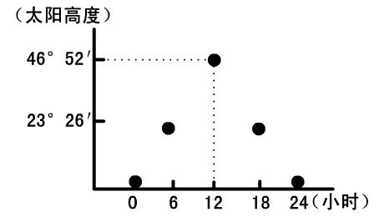
（九）下图为位于海洋考察船上的人们于12月22日观测到的一天中太阳高度的变化情况。23．该船这天所处的纬度位置是
A．66°34′S B．23°26′N
C．23°26′S D．66°34′N
24．该考察船上的科学家还记录到，这一天
太阳高度最大的时刻是北京时间18时，
由此判断出该船的经度是
A．120°E B．120°W C．30°E D．30°W
25．根据该船的地理坐标，可知该船在北京的
A．西北方向 B．东北方向 C．东南方向 D．西南方向
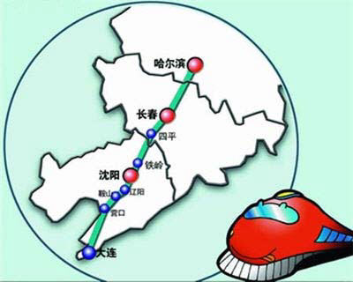
（十）2012年12月1日，哈大高铁客运专线正式运营。哈大高铁是世界上第一条投入运营的高寒地区高速铁路，全长921公里，2/3以上路段在高架桥上。
26．哈大高铁“以桥代路”的意义是
①最大限度地避免冻土的影响
②节省了大量耕地
③减少与其他交通线的平面交叉，保障了运行速度
④便于乘客更好的观赏自然景观
A．①③④ B．①②④ C．①②③ D．②③④
27．哈大高铁建成的重要意义在于
①完善了东北地区铁路网布局 ②大大拉近东北地区主要城市之间的时空距离
③与既有哈大铁路“客货分运”，可以缓解运输压力
④带动沿线地区经济的发展，推动东北地区经济一体化
A．①③④ B．①②④ C．①②③ D．①②③④
（十一）下图是上海市某区域住房价格各因素的影响程度权重示意图。
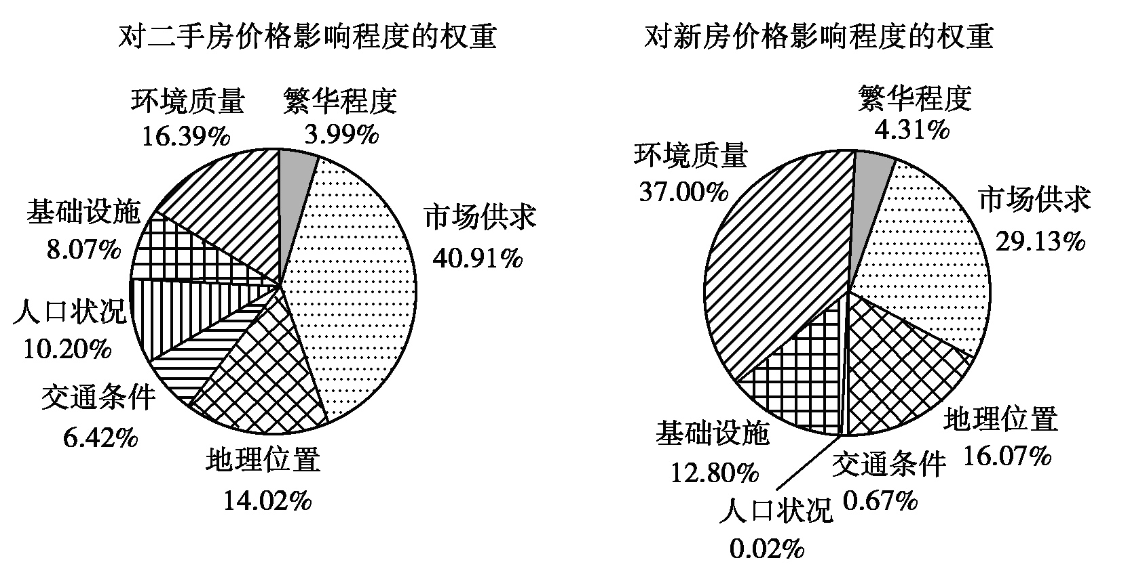

28．该区域二手房和新房的影响因素权重对比中，相差最大的一组是
A．市场供求、环境质量 B．人口状况、环境质量
C．地理位置、交通条件 D．市场供求、人口状况
29．土地的价格往往受到交通便捷程度的影响，而该区域新房价格受交通条件影响权重仅为
0.67%，这可能说明
A．该区域交通混乱，没办法考虑 B．房产开发商忽视了交通的重要性
C．该区域交通已经十分发达 D．客户在购买新房一般不会考虑交通条件
30．有关该区域房地产开发叙述，正确的是
A．繁华程度决定二手房价格
B．环境质量始终是重要影响因素
C．地理位置对二手房、新房的影响差异较大
D．环境质量对二手房、新房的影响差异较小

二、综合分析题(共90分)
（十二）阅读牙买加相关图文资料，回答问题。（17分）
牙买加面积为1.09万平方千米，约有289万人口。主峰蓝山峰海拔为2256米，山区多火山活动，山坡上的咖啡园里出产世界上最昂贵的蓝山咖啡。
一般咖啡树最适合生长在平均温度为 20 ℃左右，年降水量为 1500-2000毫米，土壤透水性强，日照适宜的环境里。大多种植在海拔300-400 千米的地区，也有在海拔 2000-2500 千米的高地栽培，但种植在海拔 1500 千米以上的山坡者品质较好。真正的蓝山咖啡只能在蓝山区域才能种植，生长在最高1800米的山上。
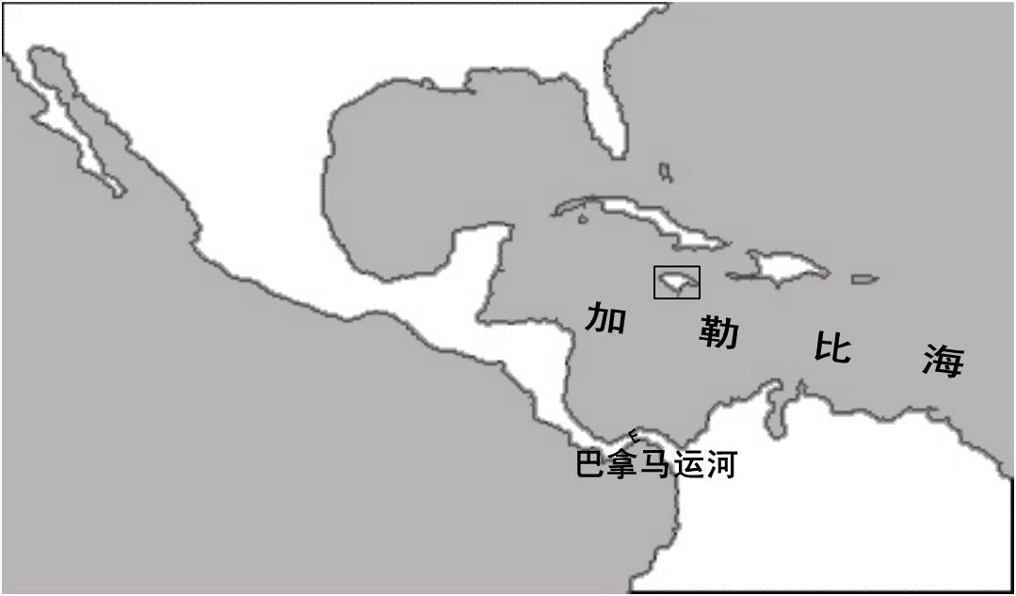
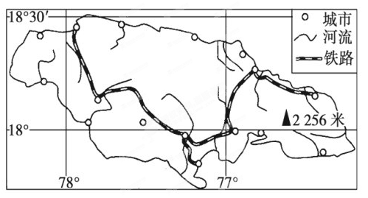

牙买加示意图

31．简述该国的地理位置特征。（3分）

32．依据图文材料概述该国的地形特点，并说明判断理由。（3分）

33．概述该国城市分布特点并分析原因。（5分）

34．分析该国蓝山咖啡生产的有利自然条件。（6分）

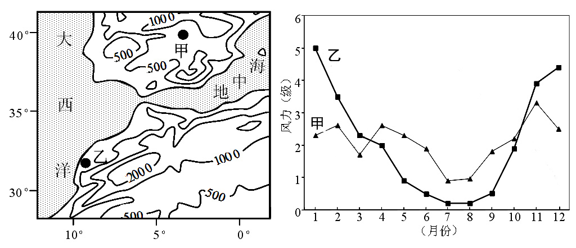
（十三）阅读世界某区域地形图和甲、乙两地风力统计曲线图，回答问题。（17分）

35．判断左图区域主要地形类型，说明判断理由。并用板块构造学说原理解释该地地形的形成原因。（3分）
36．概述甲、乙两地风力的季节变化特点，并分析原因。（6分）

37．从海陆位置和地形等角度，分析冬季甲、乙两地冬季风力大小差异的原因。（4分）

38．判断乙地区所属的世界文化圈，并简要说明该文化圈的主要特征。（4分）

（十四）读下面的图文资料，回答问题：（16分）
材料一：雾霾是雾和霾的组合词。雾是空气中的水汽超过饱和量，与空气中微小的灰尘颗粒结合，凝结成小水滴，悬浮在近地面的空气层里的天气现象；霾是因大量烟、尘等微粒悬浮而形成的浑浊现象，核心物质是空气中悬浮的灰尘颗粒。
PM10指直径在10微米以下的颗粒物，又称为可吸入颗粒物或飘尘。
空气污染指数简称API，是一种反映和评价空气质量的指标。
材料二：上海地区地面气象观测资料图
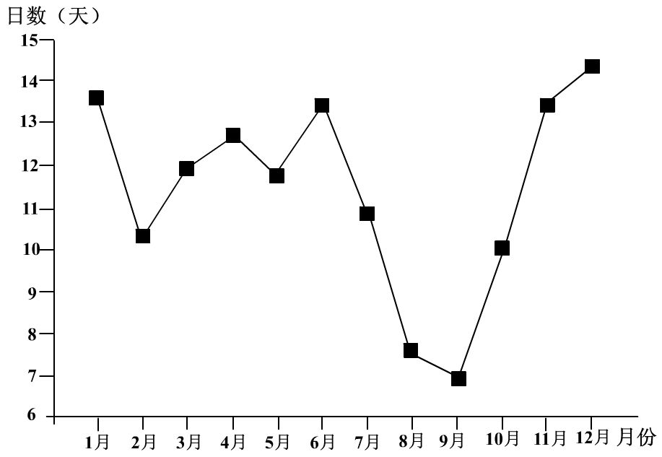
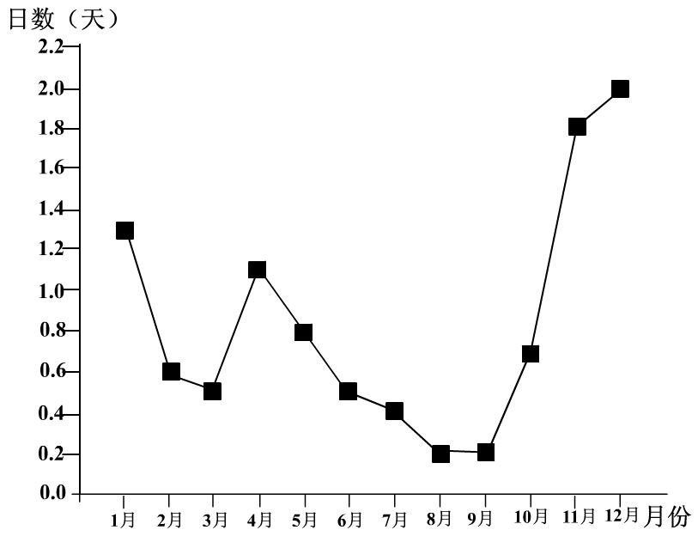
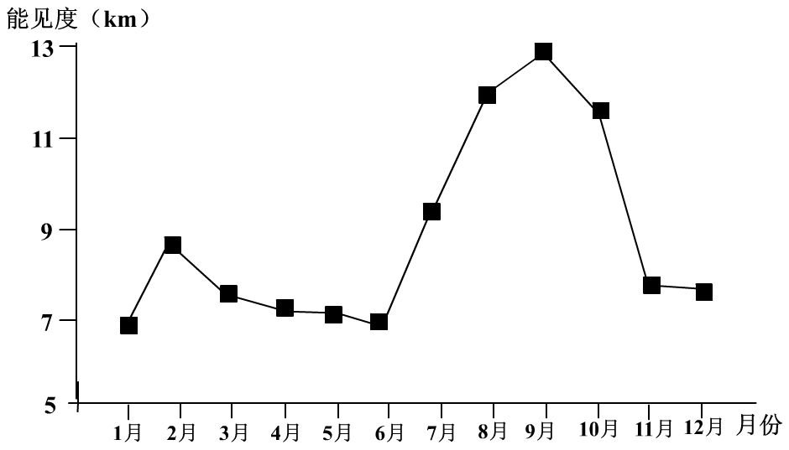
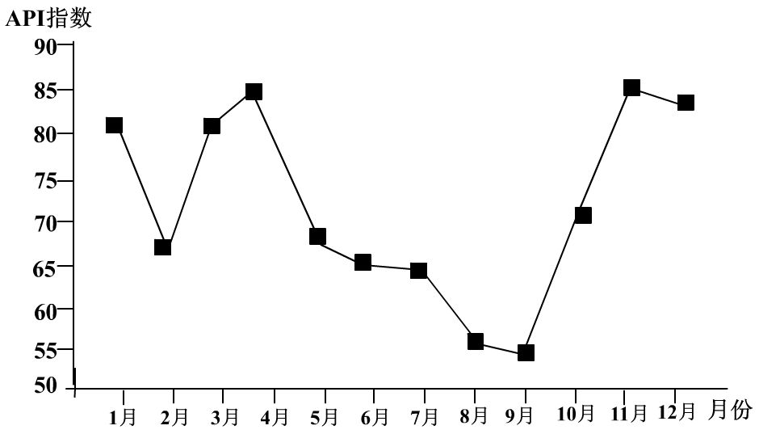
上海地区各月能见度的变化（2002-2006）
雾天日数月变化(1970 -2010)

霾天日数月变化(1970 -2010)
上海地区各月PM10的API指数的变化
（2002-2006）

39．简述API指数、雾霾、能见度三者的相互关系。（2分）

40．概述上海地区雾霾天气发生的季节变化特点。（2分）

41．雾霾天气会受哪些气象因素影响？如何影响？（6分）

42．分析造成上海现在雾霾天气比较严重的原因。（6分）

（十五）“上海制造”是我国的传统品牌，当前上海正谋求产业梯度大范围转移。“两头(研发、营销环节)在沪，中间(生产环节)在外”的经营模式，将成为上海企业未来生存的常态。阅读图文资料，完成下列要求。(16分)
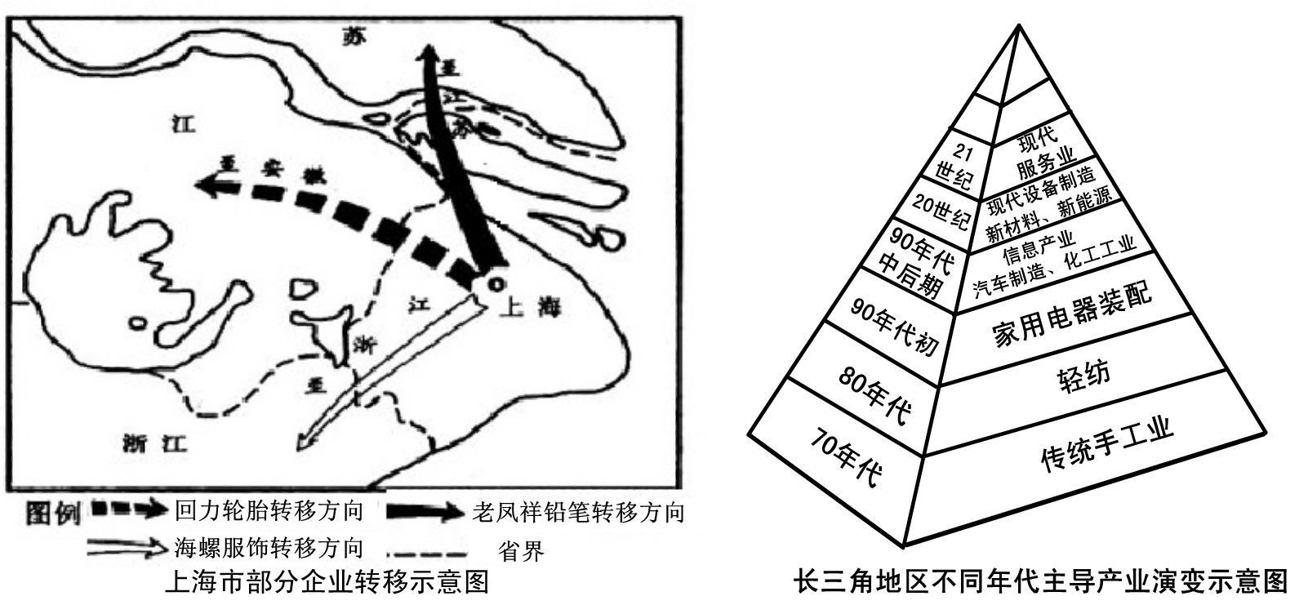
43．上海向周边转移的产业的有什么特征？(2分)

44．归纳长江三角洲地区主导产业演变的阶段性特征。(4分)

45．分析上海“两头在沪，中间在外”的经营模式的形成原因及对上海的影响。(10分)

（十六）北冰洋的冰雪之下掩藏着全球未开采石油的百分之十三到三十的石油资源，总储量预计为900亿桶，可满足全球近3年的石油需求量。俄罗斯、加拿大、美国、丹麦、挪威这“北极五国”纷纷采取行动，北极地区权益之争愈演愈烈。结合下图，回答问题。（12分）
美国丹
图 例
大于100亿桶
10亿桶以上
1亿—10亿桶
小于1亿桶
含油可能性未评估区

北冰洋航线
90º
90º
北极圈内可能的石油储量及分布示意
图 例

46．在北冰洋石油利益角逐中，“北极五国”中哪一个国家具有无可比拟的优势，说明理由？（2分）

47．请说明石油开发对北冰洋生态环境可能造成的负面影响。（2分）

48．北冰洋地区石油资源的开发主要得益于全球气候变暖，试分析这一全球环境问题给
北冰洋沿岸地区自然环境带来的影响。（2分）

49．2013年夏天中国航运公司将开通首条穿越北冰洋通往北美、欧洲航线，分析其主要
意义。（2分）

50．分析北极地区权益之争愈演愈烈的原因。（4分）

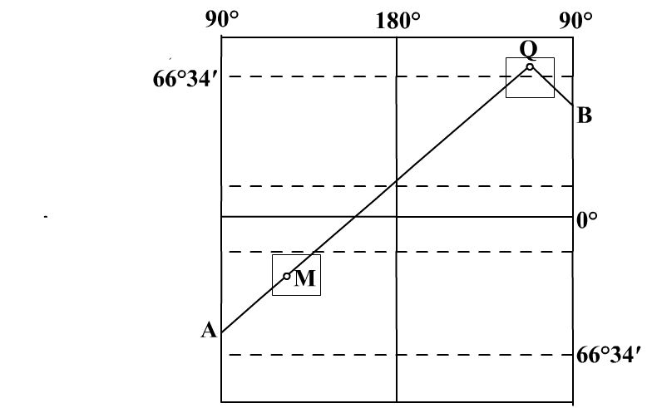
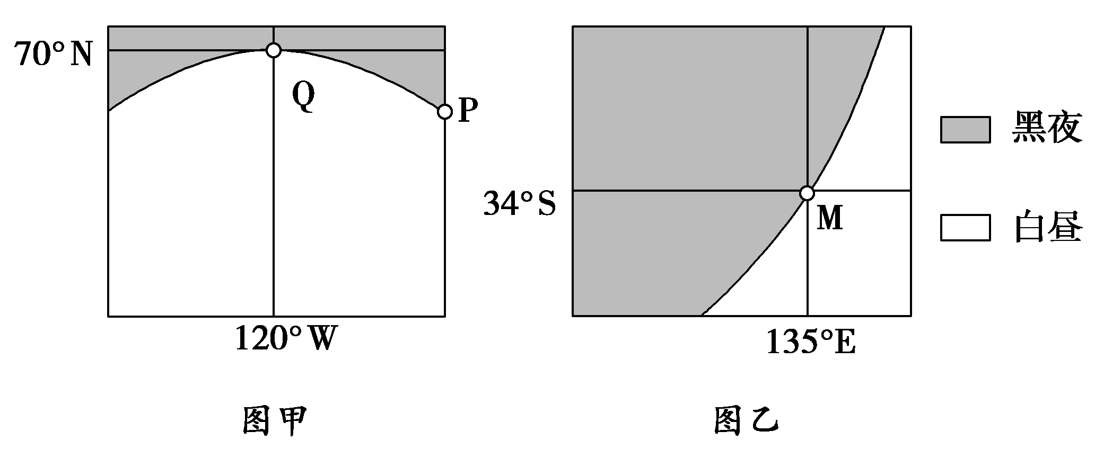
（十七）下图中的QA、QB为晨昏线，甲乙两区域表示地球上同一时刻的昼夜分布情况（阴影部分表示黑夜），回答问题。（12分）
乙
甲

51．图中甲地区在乙地区的 方向，Q、A、M三地自转线速度较大的是 。(2分)
52．图示时刻，太阳直射点的地理坐标是 。此时北京时间是__________，与北京日期相同的时区范围是__________________。（3分）
53．此时全球的正午太阳高度分布规律是 ，极昼现象出现的纬度范围是 。（2分）
54．该日，Q、A两地的夜长大小关系是______________，M地昼长为________。（2分）
55．假设线段QA与经线夹角增大到一年中的最大值，简述这一天北半球昼夜长短的分布规律。（3分）

松江区2012学年度第二学期月考
高三地理参考答案
2013.5
一、选择题(共60分，每小题只有一个正确答案)
题号 | 1 | 2 | 3 | 4 | 5 | 6 | 7 | 8 | 9 | 10
答案 | B | C | C | A | D | B | C | D | B | D
题号 | 11 | 12 | 13 | 14 | 15 | 16 | 17 | 18 | 19 | 20
答案 | B | D | C | A | B | B | C | A | D | A
题号 | 21 | 22 | 23 | 24 | 25 | 26 | 27 | 28 | 29 | 30
答案 | B | B | A | C | D | C | D | A | C | B
二、综合分析题(共90分)
考试回答合理可酌情给分
（十二）（17分）
31.位于热带（低纬度）（1分）； 位于西印度群岛或北美洲东南部（1分）；位于加
勒比海西北部的岛屿（1分）。
32.地形特点: 中部以山地、丘陵为主（1分），沿海为平原（1分）。
地势特点:中部高、四周低（1分）。
判断理由: 河流由中部流向四周（1分）。
33.主要分布在沿河、沿海和铁路沿线（2分）。
原因：地势平缓（1分）；海运和铁路交通便利（1分）；河流提供用水水源（1分）。
34．位于热带地区，热量充足，气候湿润，终年多雾多雨（2分）；位于山坡地区，凉爽且排水良好（2分）；拥有肥沃的火山土壤，土层深厚（2分）。
（十三）（17分）
35．山地（1分） 海拔在500米以上，相对高度大于200米（1分） 亚欧板
块与非洲板块相互碰撞隆起而成（1分）
36．特点：有明显季节变化（1分），冬季风力大（1分），夏季风力小（1分）。
原因：甲、乙两地位于地中海沿岸，属于地中海气候（1分）。夏季受副热带
高气压带控制，盛行下沉气候，风力小（1分）。冬季受西风带控制，风力大（1分）。
37．冬季该区域受来自于大西洋上的西南风影响（1分），乙地比甲地更靠近沿海
地区（1分），并且乙地地势低平（1分），所以乙地风力比甲大（1分）。
38．伊斯兰文化圈（1分） 阿拉伯民族为主；信奉伊斯兰教；气候炎热干燥，
传统服饰是宽松的阿拉伯长袍；代表建筑是清真寺。（每点1分，任答3点）
（十四）（16分）
39．API指数低，雾霾的发生概率小（1分），能见度好（1分）。或API指数高，
雾霾的发生概率大，能见度差。
40．特点：季节变化大，夏季雾霾天气较少（1分），其他季节雾霾天气较多（1分）。
41. 雾霾天气会受风速、气温、降水等因素影响。（3分）
风速：风速较小，不利于污染物扩散，容易发生雾霾天气（1分）。
气温：近地面温度较高时，大气对流旺盛，有利于大气污染物扩散，不容易发生雾霾天气；反之，大气出现逆温现象时，不利于大气污染物扩散，容易发生雾霾天气（1分）。
降水：降水有利于降低污染物浓度，不容易发生雾霾天气（1分）
42．原因：城市机动车保有量快速增长，交通拥堵严重，污染排放量大幅增加；以
煤为主的能源结构持续；能源消耗增加，污染控制力度不够；建筑工地遍地开
花。（每点2分，任答3点）
（十五） (16分)
43．劳动密集型产业（1分）、环境污染较为严重的企业（1分）。
44．20世纪70年代～90年代初，长三角以发展劳动密集型产业为主（1分）：随着技术力量的提高，20世纪90年代后期至2l世纪，长三角以发展技术密集型产业为主(1分)。
45．形成原因：研发与销售环节是制造业的高端环节(1分)；上海经济发达，技术力量雄厚，人才众多，信息畅通，具有研发优势(2分)；有便利的交通条件、良好的商务环境、广阔的市场，销售条件好(2分)；随上海产业不断升级，劳动力工资和土地价格不断提高，生产环节在上海已由相对区位优势转为劣势(1分)；反之周边地区有发展生产环节的相对区位优势 (1分) 。
有利影响：促进上海产业升级(1分)；减少环境污染(1分)；提升城市国际竞争力。
不利影响：因生产环节迁出，增加上海就业压力。(1分)
（十六）（12分）
46．俄罗斯(1分) 该国北冰洋海岸线漫长，控制的北冰洋水域面积大(1分)。
47．破坏北极十分脆弱的冰原荒地，土地生态环境恶化；严重影响北极熊、雪雁、
驯鹿等生物的生存环境，可能导致北极物种灭绝；石油泄漏导致海洋污染。(每
点1分，任答2点，共2分）
48．海平面上升，沿海低地和岛屿受淹；苔原和冰原减少，针叶林带北移；河流结冰期（封冻期）缩短，流量增加。(每点1分，任答2点，共2分）
49．该航线与穿越太平洋通往美国和绕道印度洋通往欧洲相比，穿越北极的航线距
离更短(1分)，能为航运公司节省下大笔燃油费用，节约运输成本(1分)。
50．北冰洋沟通三大洲，两大洋，地理位置独特，具有极重要的战略地位（2分）；
北极地区拥有丰富的矿产资源和能源资源（2分）；扼制世界未来的资源和交
通，以及经济、军事战略咽喉。
（十七）（12分）
51．东北(1分) M(1分)
52．20°S,120°W(1分) 4时(1分) 东4区向东至东12区（1分）
53．正午太阳高度分布规律：20°S正午太阳高度为90°，并向南北两侧递减（1分）；极昼现象出现的纬度范围：70°S—90°S（1分）
54．Q地夜长大于A地夜长(1分) 14小时(1分)
55．这一天直射点位于23°26′S(1分)，此时北半球昼短夜长，昼长达到一年中最短，夜长达到一年中最长(1分)，北极圈及其以北地区出现极夜现象（1分）。

